Git教程1(安装及基本操作)

Git简介
Git（全局信息追踪器）。
Git是一个分布式版本控制工具，Git的使用中央仓库不是必须的，用户本地就是一个完整的版本仓库，代码的前进、回退、删除等等操作都可以直接在本地进行，不需要中央仓库。但是，在实际操作中，为了能够和其他同事快速沟通以及合并代码，一般还是会搭建一个中央仓库。Git对分支的管理非常友好，可以快速创建或者合并分支。
Svn集中式的版本控制工具，Svn中，必须要有中央仓库，所有的版本信息都保存在中央仓库中，代码的前进、回退、删除等等操作都需要在中央仓库中进行，用户本地保存的只是版本仓库的一个副本，Svn中的分支非常臃肿。

Git安装
git在Linux上安装非常简单，本文主要讲解在windows下的安装

1.官网下载
https://gitforwindows.org/


安装
双击直接安装，一直默认安装即可。

安装成功
安装后在开始中会出来git相关的菜单
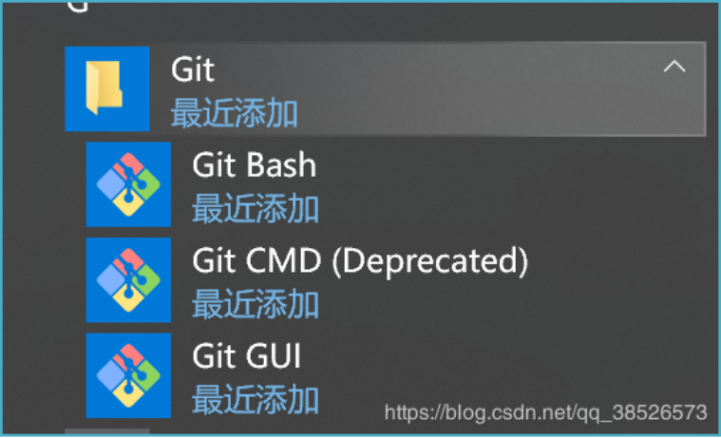
同时鼠标右键也有git相关的菜单选项
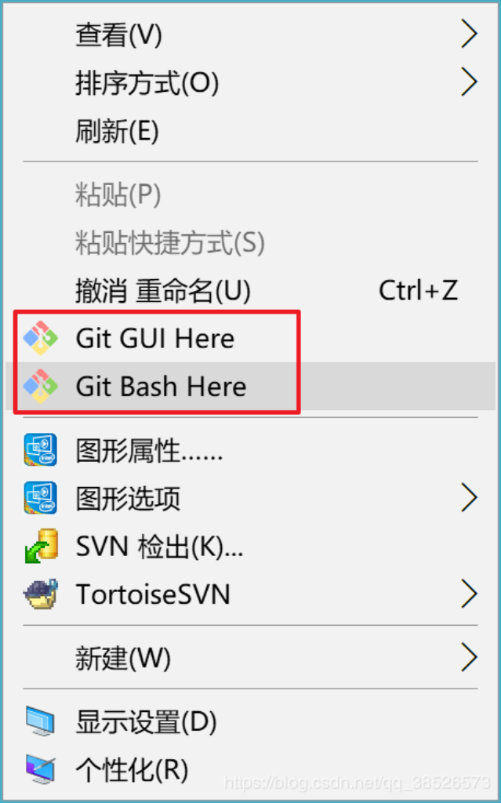

配置个人信息
安装成功我们还要完成最后一步设置。设置个人的信息
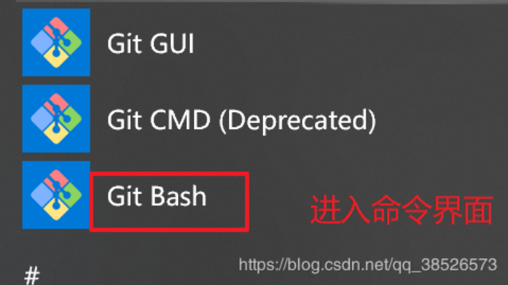
输入如下命令:
git config --global user.name "bobo"
git config --global user.email "dengpbs@163.com"

创建版本库
版本库也就是我们平常说的仓库，repository。其实也就是个文件夹，只是这个文件夹被git管理，该文件夹中的文件的创建、修改、删除都能够被追踪。

创建文件夹
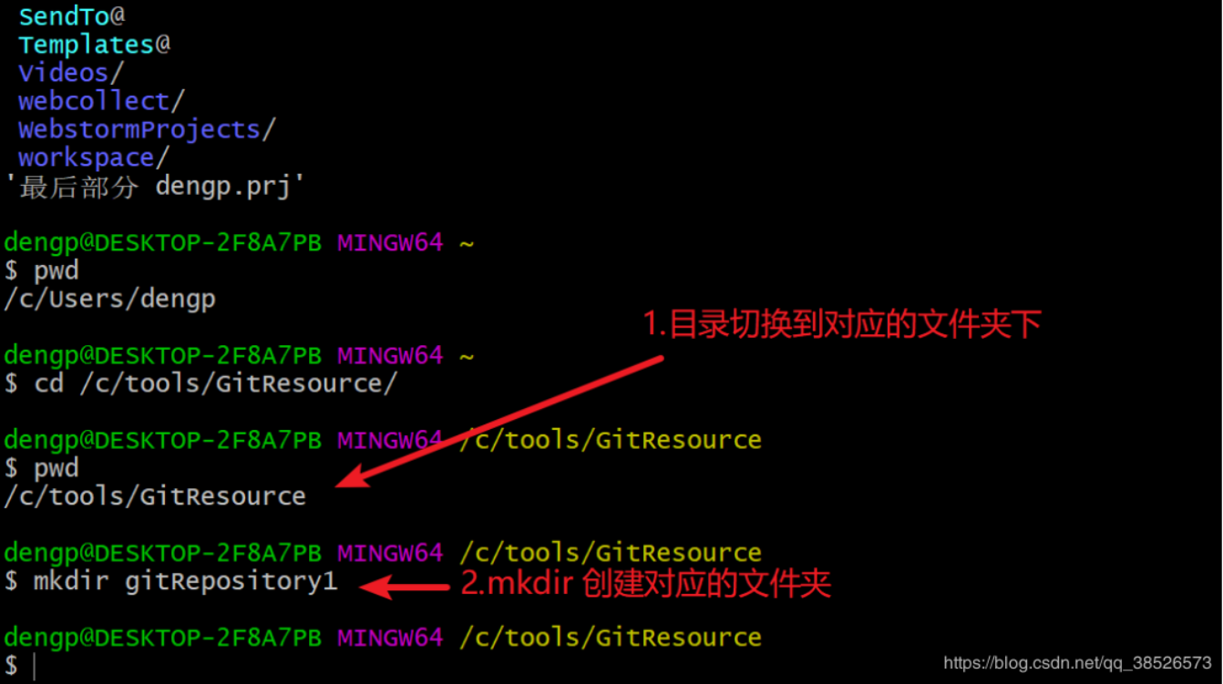

初始化操作
通过git init命令把这个目录变成Git可以管理的仓库,创建成功后在该文件夹下会多出一个.git的文件夹。
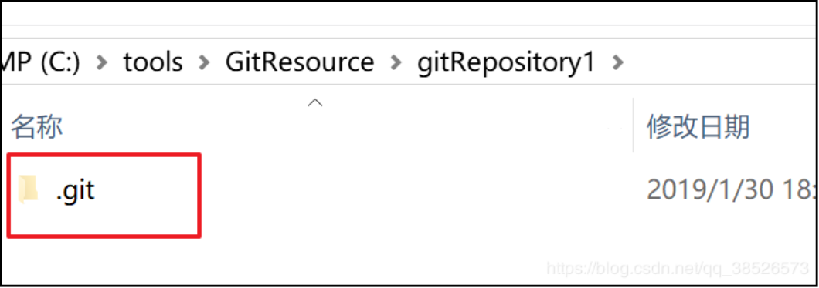
Git目录是用来来跟踪管理版本库的，没事千万不要手动修改这个目录里面的文件，不然改乱了，就把Git仓库给破坏了。

基本操作

添加文件到版本库
注意：在window系统中，编辑文件不要使用记事本操作，因为在操作中文的时候会有问题，推荐用Notpad++，但是编码方式得设置下。
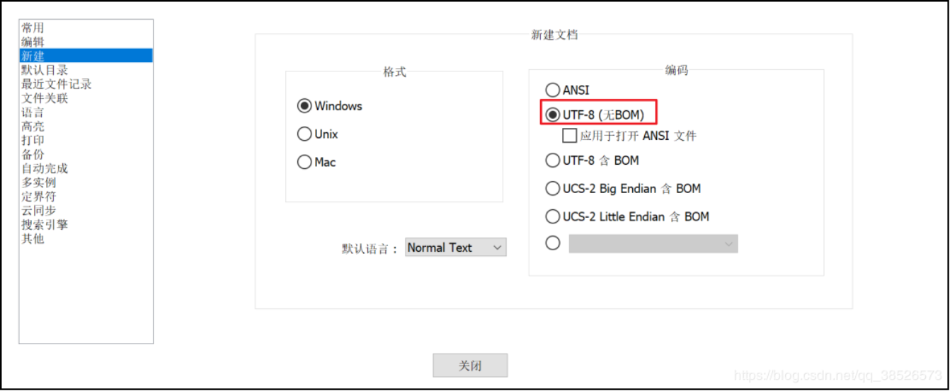

创建一个普通文件
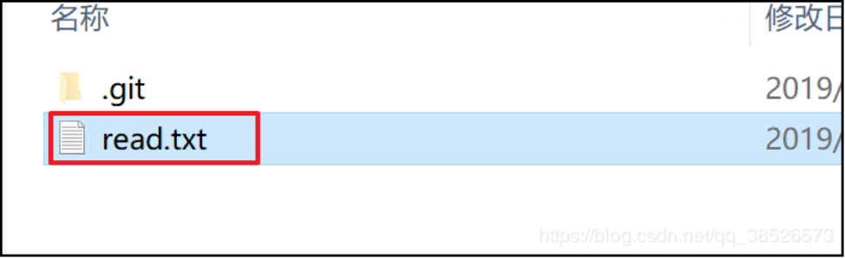
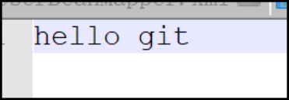

执行git add 命令添加到仓库
执行上面的命令，没有任何显示，这就对了，Unix的哲学是“没有消息就是好消息”，说明添加成功

执行 git commit 命令提交
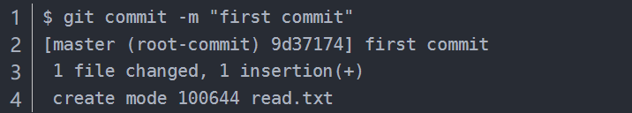
commit -m的-m后面跟的是本次操作的备注说明信息。最好是有意义的，也就是下次看到这个说明就清楚提交了什么内容。
为什么Git添加文件需要add，commit一共两步呢？因为commit可以一次提交很多文件，所以你可以多次add不同的文件
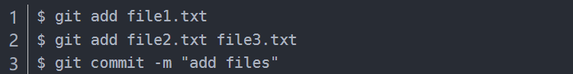

status和diff命令
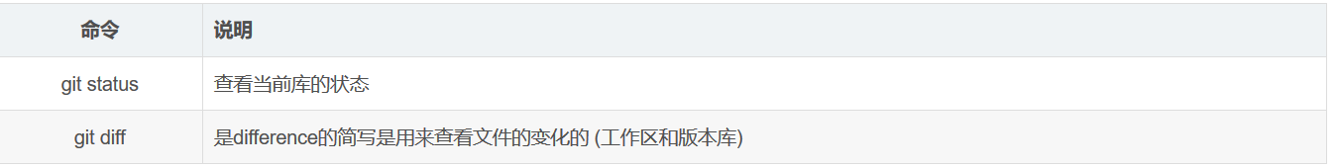

正常状态下执行两个命令
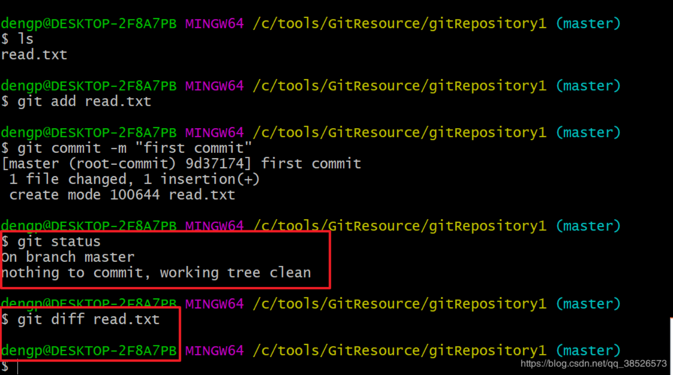

对read.txt文件进行修改


执行status命令
注意: 没有执行git add命令
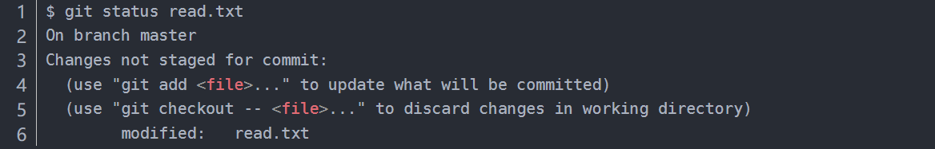
状态信息告诉我们read.txt文件被修改了，但是还没有被提交。

执行diff命令查看不同
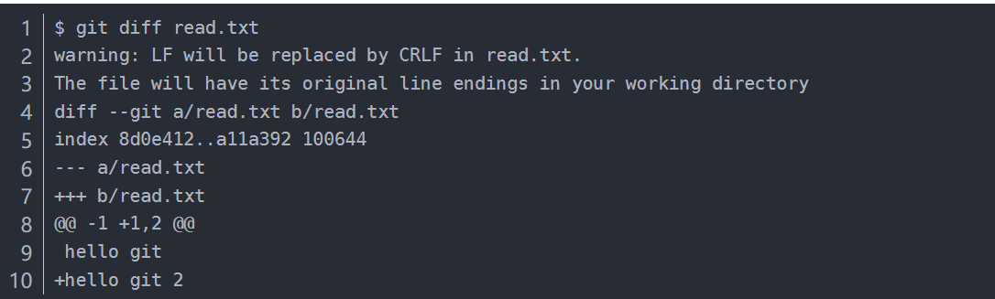

通过此命令我们能够看到增加的是 hello git 2这行信息，知道了对readme.txt作了什么修改后，再把它提交到仓库就放心多了，提交修改和提交新文件是一样的两步

add命令
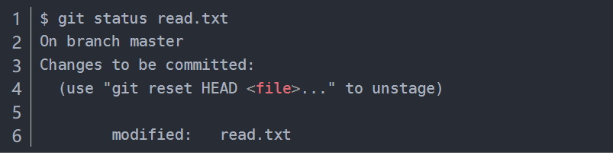
git status告诉我们，将要被提交的修改包括readme.txt，下一步，就可以放心地提交了

commit操作
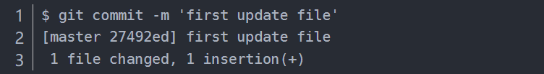

提交后再执行 git commit 命令
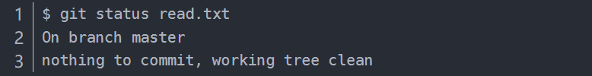

Git告诉我们当前没有需要提交的修改，而且，工作目录是干净（working tree clean）的
小结
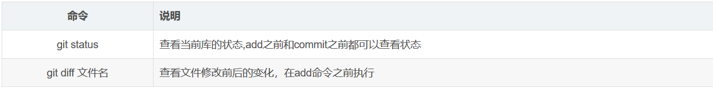

版本回退

log命令
刚刚我们对read.txt文件执行两次操作，我们还能记得住我们做了什么操作，但是当我们操作了一段时间后，修改的越来越多，那么我们就会忘记很多以前的操作。这时我们可以通过log命令来查看历史信息
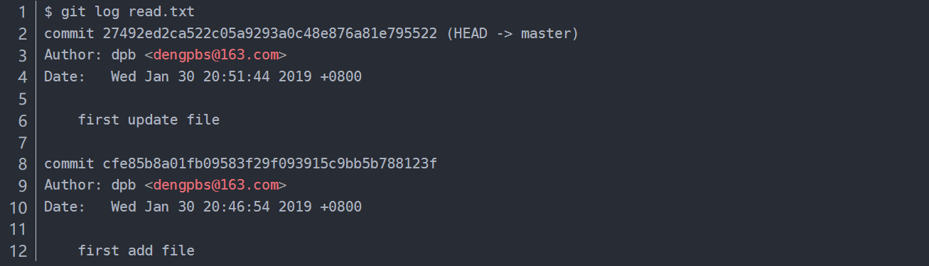

git log命令显示从最近到最远的提交日志,每条日志信息占了五行记录，如果日志比较多的情况下。我们可以在命令后添加 –pretty=oneline单行来显示日志信息
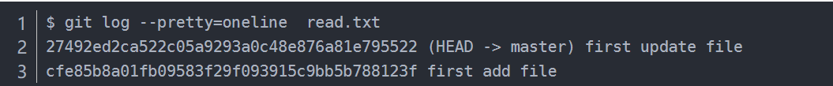
提示‘27492ed2ca…’这一长串的信息既是版本号

版本回退
为了便于演示又对文件修改了一次，log有了三次记录
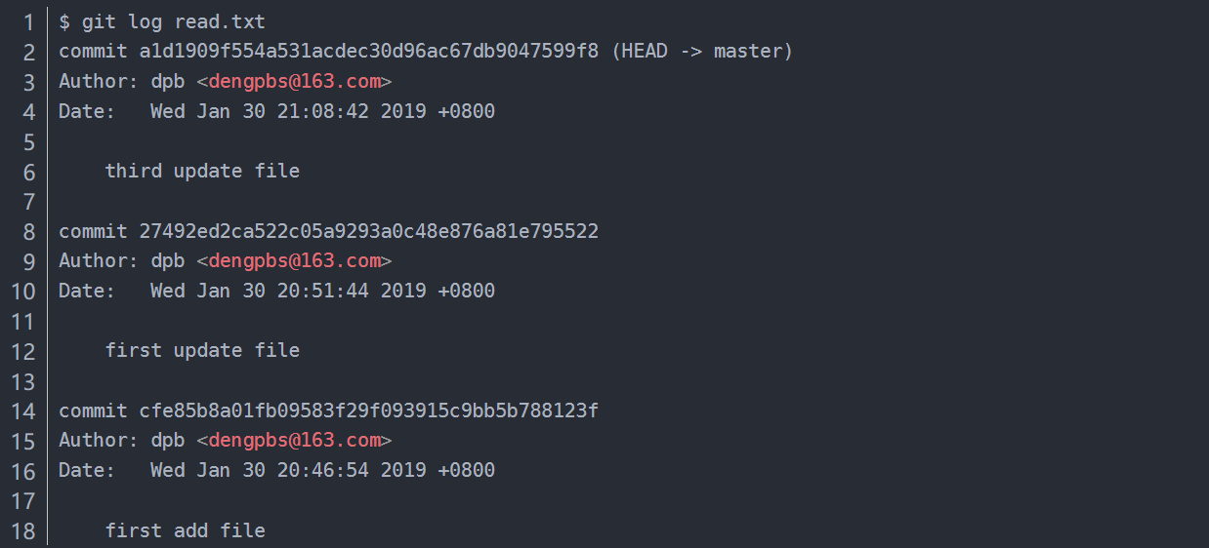
现在我们有三个版本即 ‘third update file’,‘first update file’,‘first add file’
查看当前文件内容：
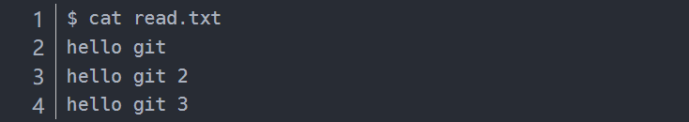

回退到上一个版本
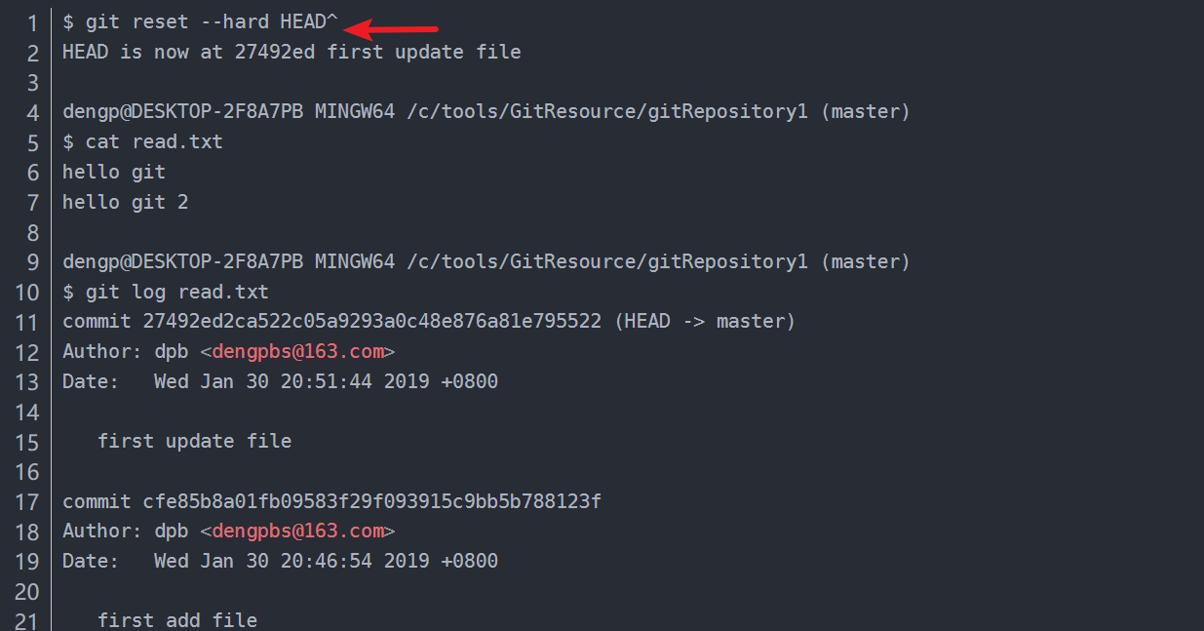
执行以上命令我们发现文件内容回退到了上一个版本，log中也看不到’third update file’中的信息了，好像这个版本从来没有出现过一样。

回到之前最新版本
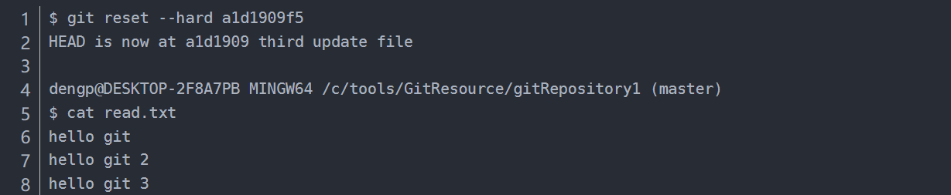
首先我们发现信息被我们找回来了，其次‘a1d1909f5’是最新版本的版本号，虽然不全，但是前几位要正确，git会自动匹配
Git的版本回退速度非常快，因为Git在内部有个指向当前版本的HEAD指针，当你回退版本的时候，Git仅仅是把HEAD从指向first update file
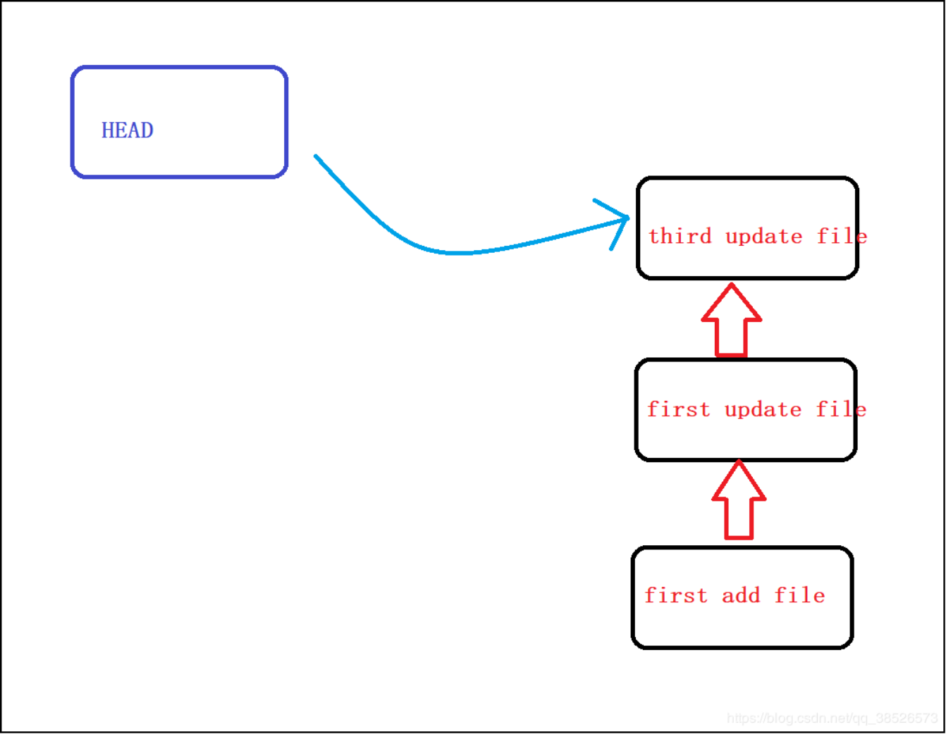
回退后
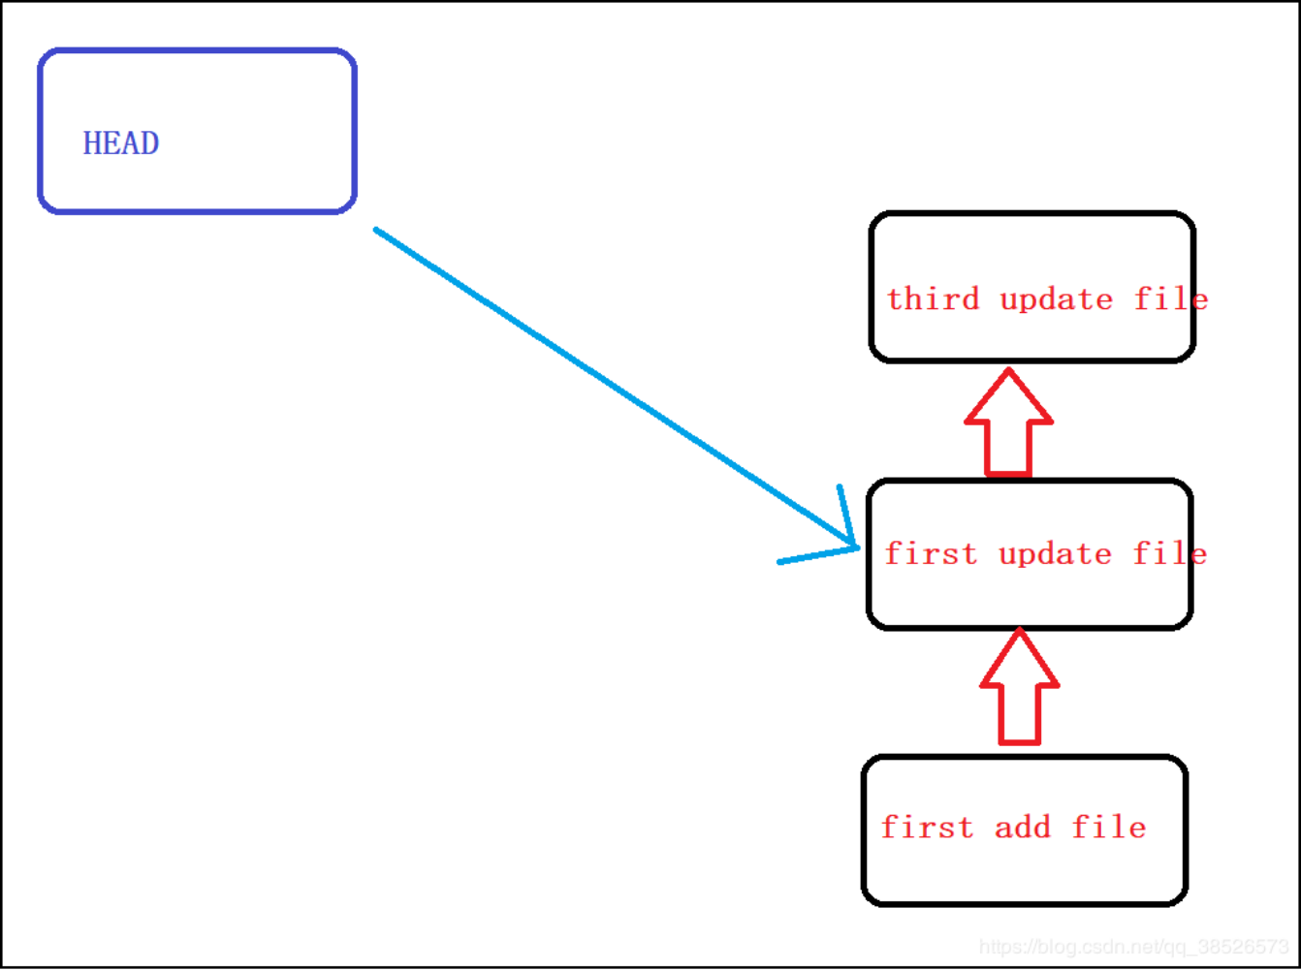
版本回退其实就是指针的改变。有时候我们想要回退到以前的最新版本，这时候log命令查看不到对应的版本号，在次场景下我们可以通过git reflog来查看
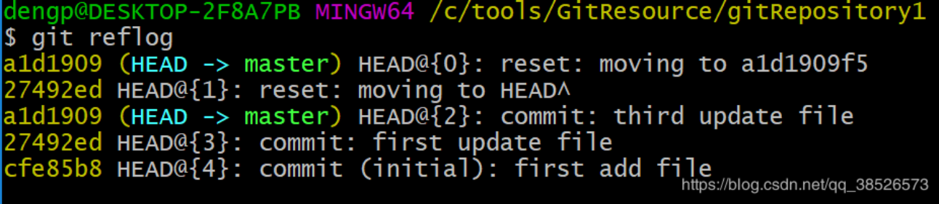
HEAD指向的版本就是当前版本，因此，Git允许我们在版本的历史之间穿梭，使用命令git reset --hard commit_id。
切换前，用git log可以查看提交历史，以便确定要回退到哪个版本。
要切换未来，用git reflog查看命令历史，以便确定要回到未来的哪个版本。

